**Calculando estatísticas simples**

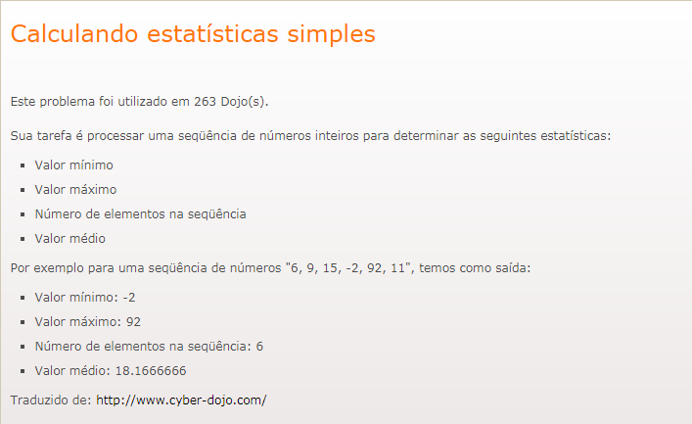

<http://dojopuzzles.com/problemas/exibe/calculando-estatisticas-simples/>